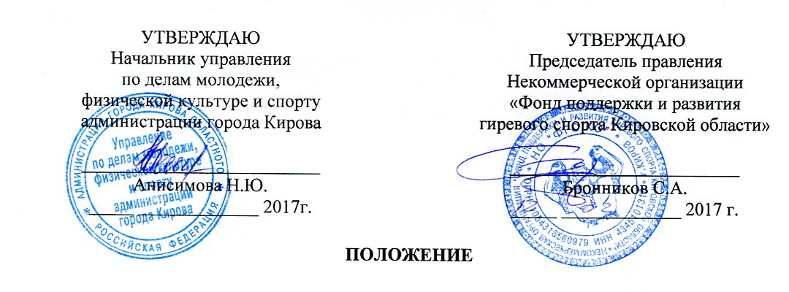
VIII Кубок Памяти по гиревому спорту посвященный
Герою России Сергею Ожегову
и погибшим воинам интернационалистам
1. ОБЩИЕ ПОЛОЖЕНИЯ
- Кубок Памяти проводится в соответствии с Календарным планом официальных физкультурно-оздоровительных и спортивных мероприятий муниципального образования «Город Киров» на 2017 год (далее–Календарный план) с целью:
- популяризации массового гиревого спорта в Кировской области;
- пропаганды здорового образа жизни.
- сохранение памяти о исторически значимых личностях Вятского края.
- воспитание патриотизма.
Настоящее положение является основанием для командирования команды спортсменов и представителей на «Кубок Памяти»
2. ОРГАНИЗАТОРЫ (РУКОВОДСТВО)
2.1. Общее руководство проведением «Кубка Памяти»осуществляет управление по делам
молодежи, физической культуре и спорту администрации города Кирова (УДМФКиС),
Кировское областное Отделение Всероссийской общественной организации ветеранов«Боевое братство»
и НО «Фонд поддержки и развития гиревого спорта Кировской области (НО «ФГСКО).
2.2 Непосредственное проведение «Кубка Памяти» возлагается на главную судейскую коллегию НО «ФГСКО».
2.3. Главный судья Бронников Сергей Анатольевич тел. 89128282628, bronnikov@fgs.kirov.ru, гл.секретарь Быданова Ольга Александровна тел.89531333331
3. МЕСТО И СРОКИ ПРОВЕДЕНИЯ
«Кубок Памяти» проводится 12 февраля 2017 года.

Кировская обл, г. Кирово-Чепецк с/зал «Олимпия» ул. Островского, 2 А

Размещение в гостиницах:
1. «Спортивная» - ул. Чапаева, д. 67 по левой стороне от ж/д вокзала 500 м
2. «Губернская» ул. Орловской-Большевиков–74 проезд от вокзала авт. № 68, 40 до ост. Филармония при выходе из транспорта идти прямо по направлению движения транспорта до перекрестка, на светофоре повернуть направо и идти прямо до следующего «Т» образного перекрестка затем повернуть налево- 50 м.
3. Комнаты приезжих ул. Попова д. 35 от ж/д вокзала перейти на противоположную сторону с остановки, ехать до ост. Больница или до ост. «Дружба» тел. (8332) 57-04-60, такси 8–8332–49-49-49 «Шевролет».
4. ПРОГРАММА СОРЕВНОВАНИЙ
12 февраля (суббота) VIII Кубок Памяти по гиревому спорту посвященный
Герою России Сергею Ожегову и погибшим воинам интернационалистам
09.00-09.45 до взвешивание; 10.00 торжественное открытие фестиваля;
10.15-14.00 выступление в толчке гирь, длинный цикл, рывок гири у женщин, мужчин 70+;
14.00-15.00 награждение победителей;
5. УЧАСТНИКИ СОРЕВНОВАНИЙ
Мужчины и юноши (длинный цикл, двоеборье, толчок, рывок) на гирях 16 и 24 кг
Весовые категории, кг
63 | 68 | 73 | 78 | 85 | св. 85кг
регламент времени 10 мин
возрастные группы, лет
20 - 39 | 40 - 49 | 50 - 59 | 60 - 69 | 70 лет и ст.
вес гирь, кг
24 |  | 16 или 24 | 16 | 12
Группа «А» юноши в возрасте от 16- 19 лет, двоеборье на гирях 16 и 24 кг
Весовые категории, кг
58 | 63 | 68 | 73 | 78 | св.78
Регламент времени 10 мин
вес гирь, кг
16 | 24
Группа «Б» юноши до 15 лет, двоеборье на гирях 16 кг, регламент времени 5 мин.
Весовые категории кг, до
58 | 63 | 68 | 73 | 78 | св.78
Женщины, девушки от 14 лет, упражнение рывок гири, регламент времени 5 минут
Весовые категории, кг
53 | 58 | 63 | св.63

Возрастные группы, лет
14 - 19 |  | 20 - 39 | 40 - 59 | 60 и старше
вес гирь, кг
12 | 16 | 16 | 12 | 8
Мальчики и девочки до 13 лет упражнение рывок гири 5 минут
Весовые категории, кг
30 | 45 | 53 | 58 | св. 58
отдельный зачет на гирях 4, 6, 8, 12 кг
Внимание: спортсмены от 70 лет и старше в упражнении рывок гири 12 кг. Абс. вес.кат.
Возрастная группа определяется по году рождения.

6. ОПРЕДЕЛЕНИЕ ПОБЕДИТЕЛЕЙ, НАГРАЖДЕНИЕ
Победители определяются в каждой возрастной группе и весовой категории по наибольшему количество поднятых раз гири в упражнении рывок, в двоеборье по сумме двух упражнений( толчок 1 очко + рывок 0,5 очка)

Примечание: Организаторы оставляют за собой право вносить коррективы в программу соревнований.

Места | Медаль | грамота | Призы
1 место | Медаль | грамота | Абсолютный результат в личном зачете  (Бронзовый гиревик)
2 место | Медаль | грамота | Абсолютный результат в личном зачете  (Бронзовый гиревик)
3 место | Медаль | грамота | Абсолютный результат в личном зачете  (Бронзовый гиревик)
5. ОПРЕДЕЛЕНИЕ ПОБЕДИТЕЛЕЙ
Стартовый взнос с участника 1000 рублей
Без оплаты стартовых взносов участники соревнований до 19 лет.
Реквизиты организации для перечисления благотворительных пожертвований:

Некоммерческая организация «Фонд гиревого спорта Кировской области»
ИНН/КПП 4345101310/434501001
р/сч 40703810000040000035, к/сч 30101810100000000711,
БИК 043304711 в ОАО КБ «Хлынов» г. Киров

7. ФИНАНСИРОВАНИЕ
Расходы по организации и проведению «Кубка Памяти», оплату рабочих, судей, обслуживающего персонала, награждение победителей и призеров обеспечивает
НО «Фонд гиревого спорта Кировской области» за счет стартовых взносов.
8. ПОРЯДОК И СРОК ПОДАЧИ ЗАЯВОК

НО «Фонд гиревого спорта Кировской области».
613040 г. Кирово - Чепецк Кировской области ул. Энергетиков, д.7,

тел.факс . 8 – 83361 - 4 - 88 - 04, 4-88-05 , 8 – 9128282628
электронный адрес: bronnikov@fgs.kirov.ru federation_girya@mail.ru, положение на сайте Fgs.kirov.ru

ДАННОЕ ПОЛОЖЕНИЕ ЯВЛЯЕТСЯ
ВЫЗОВОМ НА СОРЕВНОВАНИЯ

Именная заявка, заверенная врачебно-физкультурным диспансером или врачом подается в Мандатную комиссию в день приезда на соревнования.
З А Я В К А
на участие в VIII Кубке Памяти по гиревому спорту посвященный
Герою России Сергею Ожегову
и погибшим воинам интернационалистам
от команды _______________________________________________
№№ п/п | Фамилия, Имя, Отчество | Год рождения | Место работы, учебы | Виза врача
1.
2.
3.
4.
5.
6
7
8.
9.
10.
11.
12
13

Руководитель Медицинского учреждения | Руководитель органа физической  культуры и спорта
Подпись______________ | Подпись_________________
печать | печать

